Access: Les macros
Sur ce document…
Création d'une macro
Attacher une macro à un bouton de formulaire
La macro Autoexec

Création d'une macro
À partir du menu principal, sélectionnez l'onglet des macros.
Appuyez sur le bouton Nouveau.

La fenêtre de création de macros va apparaître.
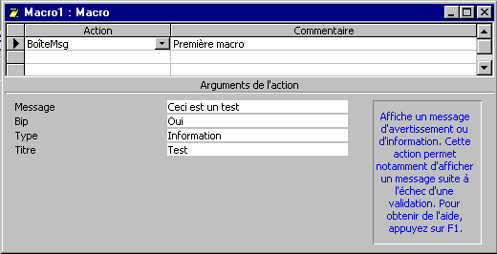
Sous la colonne Action se trouve la liste des instructions que vous pouvez exécuter.
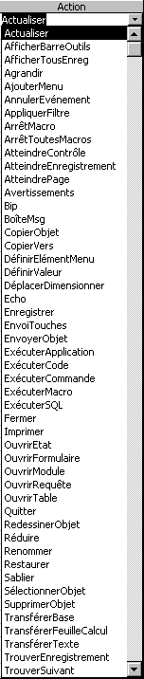 | Comme vous le voyez, Access vous offre plusieurs instructions.  Pour avoir plus d'information sur ceux-ci  À partir du menu principal, sélectionnez le menu d'aide en sélectionnant le ?.  Du menu, sélectionnez l'option Sommaire et index.  Cliquez sur l'onglet Rechercher.  Il est possible qu'il s'agisse de la première fois que l'aide est utilisée à l'intérieur d'Access.  Si ce n'est pas déjà fait, préparer le fichier d'aide en utilisant l'option Maximise les capacités de recherche.  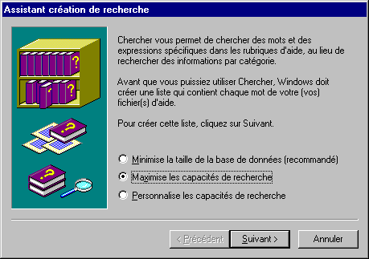  Appuyez sur le bouton Suivant >.  Appuyez sur le bouton Terminer.  Access va ensuite prendre quelques instants pour générer le fichier d'aide.  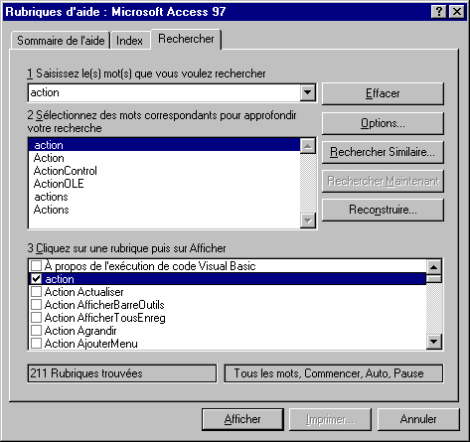  Entrez le mot "Action" dans la première case.  Cliquez sur le premier mot action de la liste de la seconde case.  Le contenu de la troisième case va changer pour afficher les rubriques au mot "action" contenu dans le fichier d'aide. Cette liste inclut aussi les actions des macros.  Dans la troisième case, sélectionnez l'action de votre choix et appuyez sur le bouton Afficher au bas de la fenêtre.
Pour continuer la création de la macro, il faut entrer les "arguments de l'action" ou les caractéristiques de celle-ci. Ces arguments changent selon le type d'action. Pour l'action BoîteMsg (boîte de message):
Entrez le texte suivant à la case message: "Ceci est un test".
Sélectionnez l'option Oui pour le Bip.
Pour le type de fenêtre, sélectionnez le type Information.
Pour le titre de la fenêtre, écrivez le texte "Test".
Si vous voulez ajouter une autre action, placez le pointeur en dessous de la dernière action et sélectionnez-la parmi la liste des actions.
Pour sauvegarder la macro:
Du menu Fichier, sélectionnez l'option Enregistrez sous/Exporter
ou
Appuyez sur le bouton .
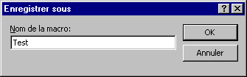
Pour les besoins de l'exercice, entrez le nom "Test"
Appuyez sur le bouton OK.

Attacher une macro à un bouton de formulaire
La prochaine partie consiste à attacher la nouvelle macro Test qui vient d'être créée dans la partie précédente à un bouton de formulaire. Il y a deux manières pour attacher: attacher à un nouveau bouton ou à bouton déjà existant. Cette partie va couvrir ces deux manières.

Attacher à un nouveau bouton.
Retournez au menu principal et cliquez sur l'onglet .
Si vous avez déjà un formulaire, sélectionnez-le et appuyez sur le bouton Modifier.
Sinon, Appuyez sur le bouton Nouveau. Pour accélérer la création d'un formulaire, sélectionnez un formulaireInstatané:Colonnes et la table des employés.
Une fois que le formulaire est généré, entrez en mode création en appuyant sur le bouton .
De la barre d'outils, sélectionnez le bouton de commande .
Cliquez sur le formulaire à l'endroit où vous voulez avoir le bouton de commande.
L'assistant de Bouton de commande offre plusieurs options. Il contient plusieurs modèles de boutons pour créer rapidement les boutons les plus utilisés dans différentes catégories.
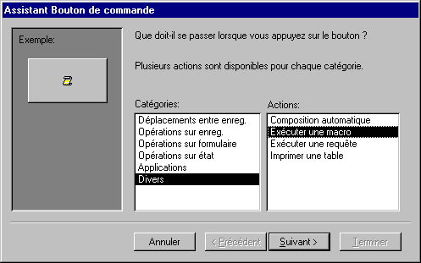
Parmi la liste des catégories, sélectionnez la catégorie Divers.
Sélectionnez l'option Exécuter une macro parmi la liste des actions.
Appuyez sur le bouton Suivant >.
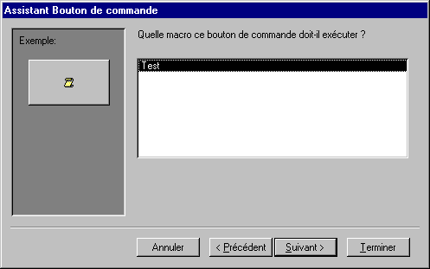
Parmi la liste des macros disponibles, sélectionnez la macro Test.
Appuyez sur le bouton Suivant >.
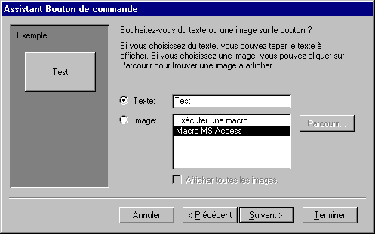
Access vous offre le choix d'afficher du texte ou une image sur le dessus du bouton. Pour cet exercice, le texte "Test" sera écrit sur le bouton.
Cliquez sur l'option Texte: .
Écrivez le texte "Test" dans la case à la droite de l'option Texte: .
Appuyez sur le bouton Suivant >.
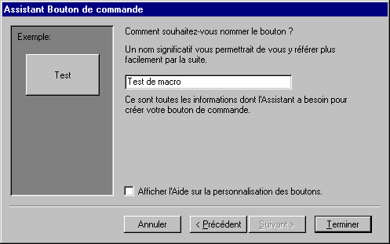
Il ne reste qu'à donner un nom au bouton.
Pour l'exercice, écrivez "Test de macro" dans la première case de la fenêtre.
Appuyez sur le bouton Terminer.

Attacher un bouton existant
Il peut arriver que vous changez d'avis et voulez changer de macro ou d'option pour un événement ou un bouton. Cette partie de la page vous montre comment changer de macro et la liste des événements possibles avec Access.
Sélectionnez le mode création pour le formulaire.
Placez le pointeur par-dessus le bouton à modifier.
Appuyez sur le bouton droit de la souris.
De la liste des options possibles, sélectionnez l'option Propriétés.
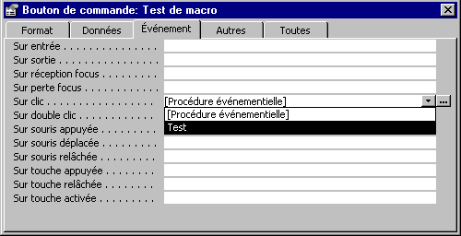
Cliquez sur l'onglet Événement.
Access vous affiche une liste des événements possible. Vous pouvez attacher une macro ou un module à chacun de ces événements. Il est donc possible qu'Access exécute une macro lorsque vous cliquez sur un bouton ou un champ et un événement différent si vous faites un double-clic sur le même contrôle.
Cliquez dans la case à la droite de l'événement Sur clic.
Appuyez sur le bouton avec un triangle pointant vers le bas à la fin de la case.
De la liste des macros et des modules, sélectionnez la macro Test.
Fermer la fenêtre des propriétés en appuyant sur le bouton .
Lorsque vous allez appuyer sur le bouton Test, l'une des deux fenêtres suivantes va apparaître selon que l'assistant d'Access est affiché à l'écran ou pas.
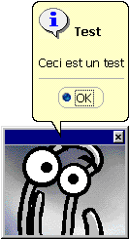 | 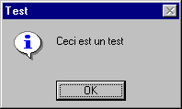

La macro autoexec
Access vous offre l'opportunité d'ouvrir une base de données en exécutant une macro-commande. Ceci vous donne l'avantage d'ouvrir avec une macro pour exécuter des commandes ou pour ouvrir la base de données à partir d'un formulaire (menu) principal. Il suffit de créer une macro en lui donnant le nom Autoexec. Si vous voulez ouvrir une base de données sans exécuter la macro de départ autoexec, gardez un doigt sur la touche MAJ (Shift) au moment d'ouvrir la base de données.

